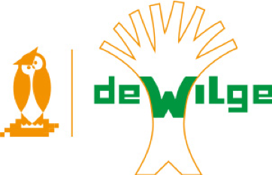

Inzet Personal Goals
Informatie voor ouders september 2020

Schooljaar 2019 -2020 zijn we in alle groepen gestart met de introductie van Personal Goals, eigenschappen die we leerlingen willen meegeven voor hun persoonlijke en sociale ontwikkeling. De acht verschillende personal goals die we hierbij onderscheiden zijn: samenwerking, doorzettingsvermogen, communicatie, moreel besef, onderzoeken, bedachtzaamheid, aanpassingsvermogen en respect.
In de nieuwbrieven van afgelopen schooljaar hebben we er regelmatig een van deze personal goals toegelicht, maar de reeks was nog niet afgerond. In dit document zetten we ze allemaal nog een keer op een rij.
De leerkrachten integreren de Personal Goals in hun lessen door het benoemen van situaties in de klas, waarin leerlingen een bepaalde eigenschap laten zien, of door de leerlingen voorbeelden te laten noemen. Ook worden filmpjes, beelden en voorleesboeken ingezet.

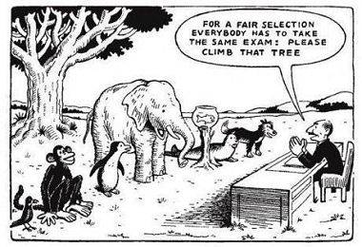
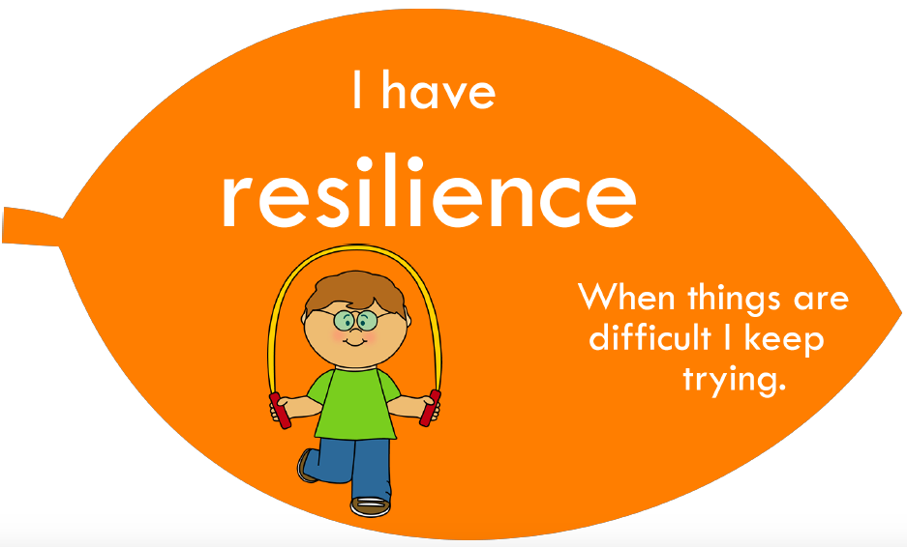
Doorzetten betekent volhouden, ook wanneer het niet meteen lukt. Om te kunnen doorzetten moet je kunnen omgaan met frustraties en tegenslagen. En je moet vertrouwen in jezelf hebben. Vertrouwen dat het je gaat lukken, dat je hetgeen je nog niet kan, wel kunt leren. Als school en ouders helpen we de kinderen door hen dit vertrouwen te geven. Maar dat niet alleen. We helpen hen ook door vooraf een realistisch doel te stellen en een taak in stukjes te verdelen, zodat het je stapje voor stapje wél lukt om dat moeilijke werkje af te krijgen.
Zo maken we kinderen bewust dat iedereen verschillend is. Om een bepaald doel te behalen, zal het ene kind meer doorzettingsvermogen moeten hebben dan het andere kind.
Prentenboeken over dit onderwerp zijn te vinden op: https://www.elkedageenprentenboek.nl/tag/doorzettingsvermogen/

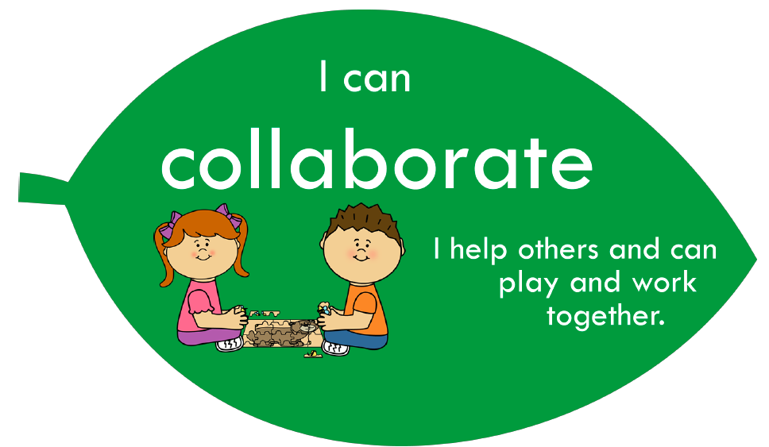
Samenwerken gaat niet vanzelf. Door hier bewust aandacht aan te besteden worden leerlingen gestimuleerd om zich in te leven in een ander, voor zichzelf op te komen en compromissen te sluiten. Het helpt om vooraf een doel te stellen en afspraken te maken over wie wat doet. En hoe leuk is het om samen aan een mooi resultaat te werken! Zomaar wat voorbeelden uit de praktijk: in een van de kleutergroepen maakten de leerlingen samen een muizenhuis en zelfs ouders en opa’s en oma’s hebben meegeholpen. Iedereen is trots op het resultaat! In een andere groep hadden de kinderen de uitdaging om samen één tekening te maken. Lukt het om samen af te spreken wat je gaat tekenen en elkaar aan te vullen of trek je een streep over het blad en maak je allebei je eigen tekening?
Bij IPC is samenwerken sowieso een vast onderdeel. Maar ook bij tutorlezen en elkaar hulp vragen komt dit regelmatig terug.
Leuk om thuis ook eens op zoek te gaan naar deze situaties!

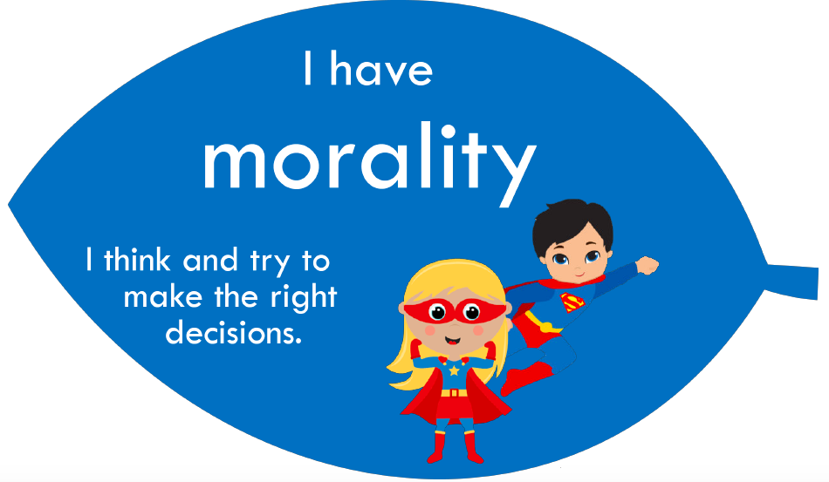
Kinderen leren het meest van wat hun voorgeleefd wordt.
De morele ontwikkeling is de ontwikkeling van wat we goed en verkeerd vinden, van waarden en normen. Een kind wordt niet geboren met een besef van wat mag en niet mag, maar ontwikkelt dit langzaam door begeleiding en goede voorbeelden. Daarnaast moet een kind/mens ook leren zelf inschattingen te maken van wat wel kan en wat niet kan. Dit oordelingsvermogen komt goed van pas in nieuwe situaties waarvan je de regels niet meteen kent. In de tweede plaats gaat het om regels/afspraken leren maar ook leren waarom deze gelden. Juist het waarom van afspraken helpt kinderen om zich de afspraken echt eigen te maken en niet te blijven zien als iets dat wordt opgelegd door anderen. Door de kinderen in de klas te betrekken bij het maken van klassenafspraken, geven we hen meer inzicht in de achtergrond.
Om dit extra te stimuleren is het goed om kinderen ook zelf te laten nadenken over situaties en zelf oplossingen te laten bedenken. En het kind ook te leren zien wat de gevolgen van zijn/haar gedrag zijn, zowel positief als negatief Het kind gaat dan actief aan de gang met de regels en leert ook een eigen inbreng hierin te hebben. In de klas kan dit versterkt worden door het inzetten van het rollenspel.

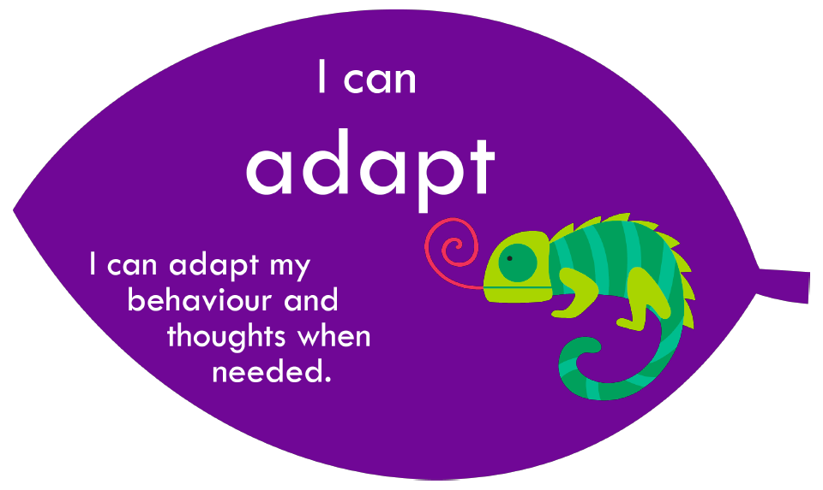
Wie zich goed kan aanpassen heeft het vermogen om soepel en flexibel te reageren op een gewijzigde situatie. Er zijn dagelijks momenten waarop een beroep wordt gedaan op deze vaardigheid: een speelafspraak die niet doorgaat, niet in je favoriete groepje zitten met samenwerken, ineens een andere meester of juf.
Voor de een is aanpassen makkelijker dan voor de ander. Aanpassen is makkelijker voor wie graag met nieuwe dingen bezig is, tegenslag kan relativeren en makkelijk oplossingen ziet. Lastiger is het voor degene bij wie verandering juist onrust oproept. Dan helpt het om de reden van de onrust te benoemen, maar vooral ook om te leren begrijpen wat de reden van onrust is en dit te accepteren. Praat met je kind over: Hoe ga je op een prettige manier met de situatie om?
Zie ook: https://platformmindset.nl/

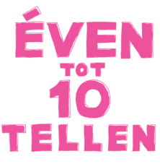
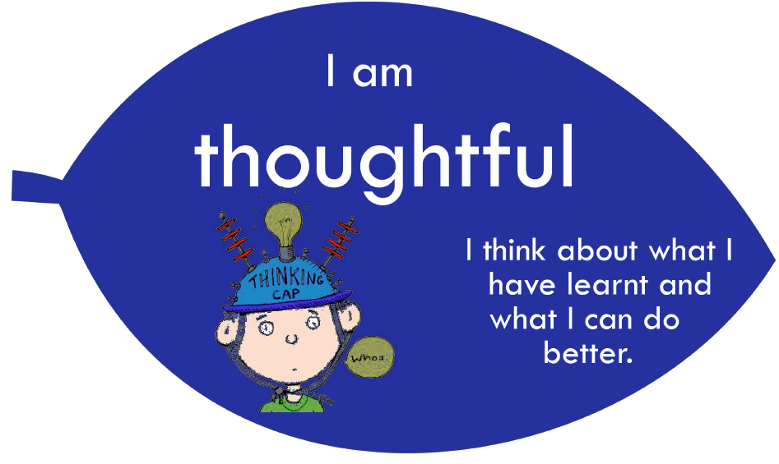
Iemand die bedachtzaam is zal rustig en niet overhaast afwegingen willen maken en heeft rust nodig om alle opties te overdenken. Een eigenschap die je goed kunt inzetten bij het maken van toetsen en het controleren van je werk. Ook in de sociale omgang komt bedachtzaamheid goed van pas. Het maakt kinderen voorzichtig in hun uitlatingen en het trekken van conclusies. En wie deze vaardigheid wil ontwikkelen zal vaak de tip krijgen: Eerst tot 10 tellen! Té bedachtzaam leidt tot besluiteloosheid. Dan is het goed het kind te helpen bij het nemen van een besluit. Dat bedachtzaamheid op de lange duur beloond wordt is te zien in de Marshmallowtest: https://www.youtube.com/watch?v=QX_oy9614HQ
Zie ook: https://habitsofmind.nl/wat-zijn-habits/denken-over-denken/

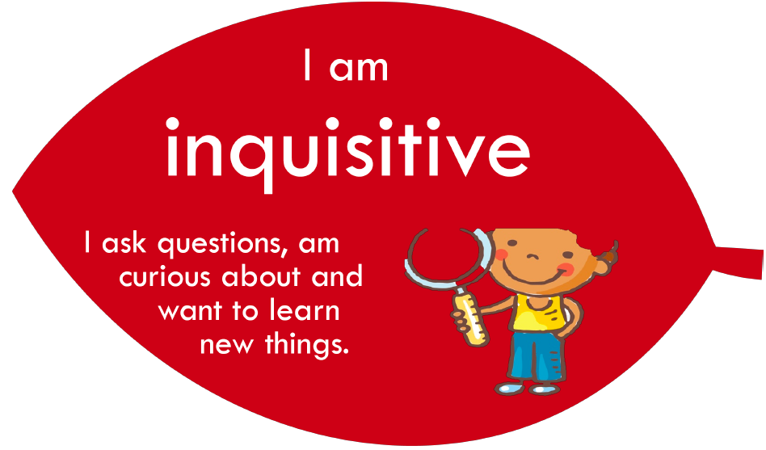
Een actief kritisch denkvermogen en een onderzoekende houding is iets wat een kind van nature bezit. Denk maar aan jonge kinderen die de hele dag ‘waarom’-vragen stellen. Alles om hen heen verwondert hen en niets is nog vanzelfsprekend. Om grip te krijgen op de wereld om hen heen zijn ze (onbewust) kritisch en vertonen ze een onuitputtelijke onderzoekende houding. De kunst is om deze houding te blijven oefen! Met deze vaardigheid en houding kunnen leerlingen namelijk, nu en later, goed functioneren in de (toekomstige) maatschappij. Dit betekent dat we dit denkvermogen en deze houding moeten blijven stimuleren. De aanpak van IPC sluit hier goed bij aan: https://ipc-nederland.nl/

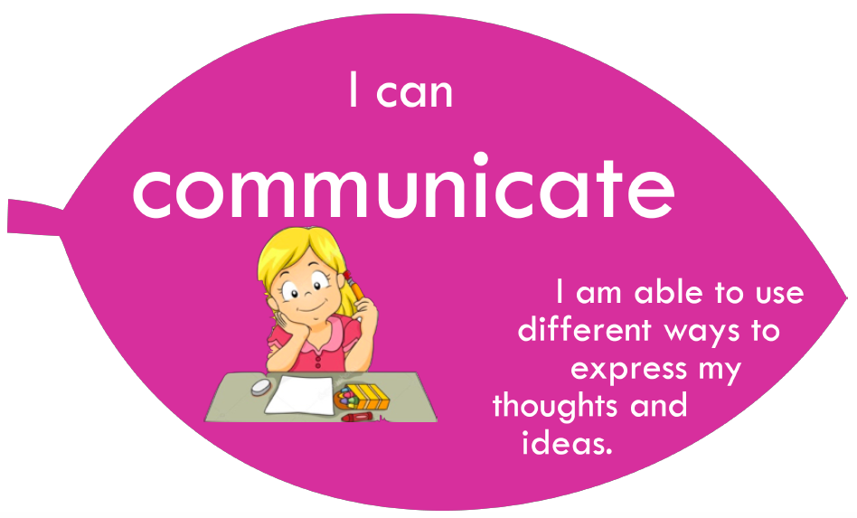
Communicatie kunnen we het best omschrijven als een proces waarbij iemand informatie overdraagt aan een ander. Taal is, naast lichaamstaal, ons belangrijkste communicatiemiddel. Taal en communicatie zijn in de klas en in het dagelijkse leven alom aanwezig en daarom zijn de oefenmogelijkheden volop aanwezig. Hoe kun je goed gevoelens en gedachten onder woorden brengen? Je woordenschat helpt je daarbij en wordt dagelijks uitgebreid. En ben je in staat om de boodschap van de ander goed op te nemen? Versta je de kunst van luisteren? Soms is taal nodig om een misverstand of ruzie uit de wereld te helpen. Wat het nog boeiender maakt is dat ieder de wereld ziet vanuit zijn eigen achtergrond, ervaringen en waarden. Van daaruit interpreteren we de informatie en vormen we onze reactie. Communicatie helpt ons elkaar beter te begrijpen en draagt bij aan sociaal vaardig gedrag.
https://www.onderwijsvanmorgen.nl/extra-aandacht-voor-sociale-vaardigheden/

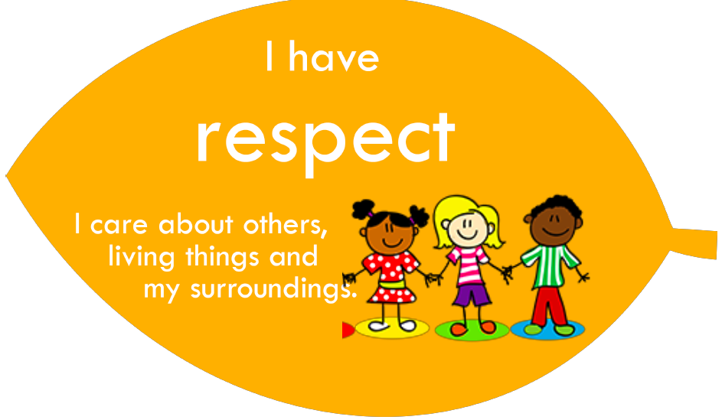
We leren onze kinderen om anderen op een vriendelijke manier aan te spreken en letten daarbij op passend taalgebruik. Zie en praat over de kwaliteiten en positieve dingen van anderen. Hou rekening met elkaar en respecteer de gevoelens van de ander. Stimuleer je kind om de gevoelens van een ander te begrijpen. En om na te denken over het effect van een leuke of nare gebeurtenissen. Hoe zou jij voelen als dit jou zou overkomen? Wanneer een kind opzettelijk iemand kwetst of pijn doet, vertel dan wat hij fout heeft gedaan én hoe hij het anders kan doen. Laat hem zijn excuses aanbieden en het goed maken. Zo leren kinderen wat de gevolgen zijn van zijn daden. En hoe fijn is het iemand blij te maken met een compliment!
https://www.youtube.com/watch?v=CHXaeH_NWbA
https://www.youtube.com/watch?v=wFGlRKqDXSQ https://www.youtube.com/watch?v=YNOnFsnjYhY
https://www.youtube.com/watch?v=OTH6Q_S16qQ

